IMI PNEUMATEX Druckausdehnungsgefäß Statico SG3000.6, mit fester Gasfüllung
IMI Hydronic Engineering Deutschland

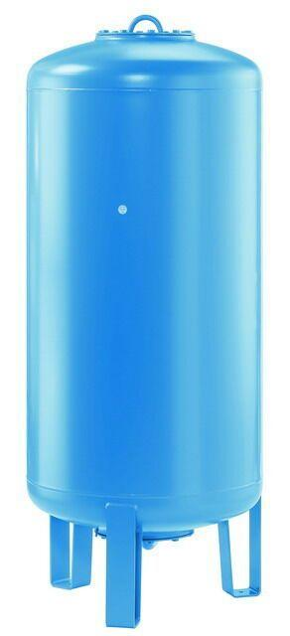Eigenschaften
GTIN:
7640148630382
HAN:
7102018
Farbton
blau
Platzierung
vertikal
Inhalt (l)
3.000,00
Vordruck (bar)
3,50

